**Configuración de JMeter**

1. Creación de Test Plan

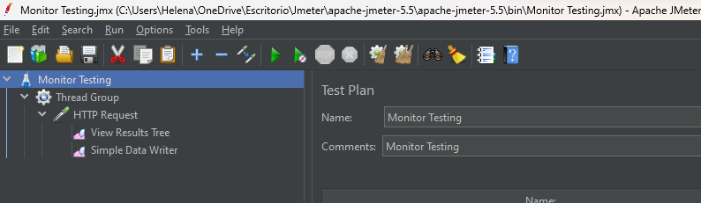

1. Creación de Thread Group con las especificaciones mostradas en la siguiente imagen:

1. Creación de Sampler: HTTP Request

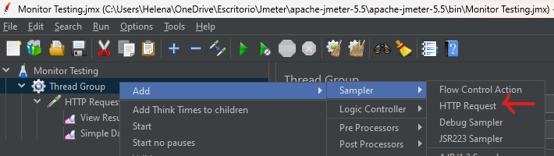

1. Configuración HTTP Request apuntando al puerto donde esta corriendo el Monitor

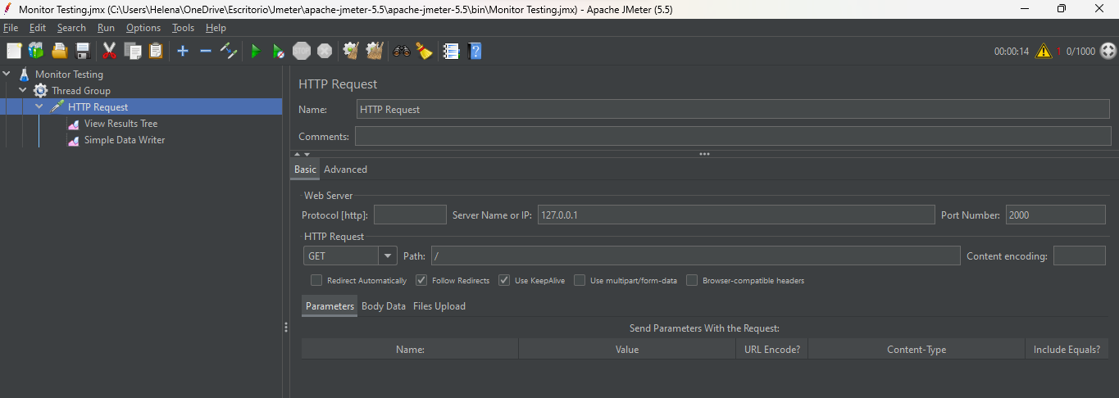

1. Se agregan los reportes para la visualización y el almacenamiento de los resultados.

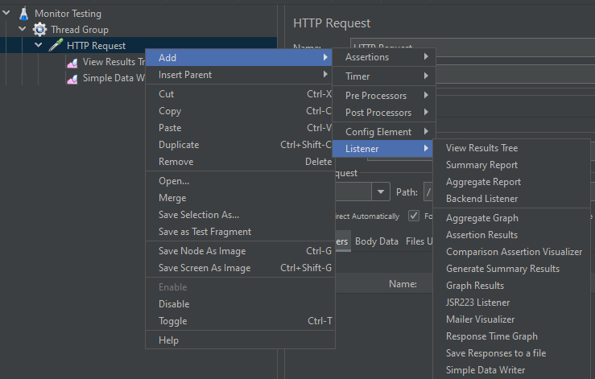

1. Se agrega el path de la carpeta de destino del reporte

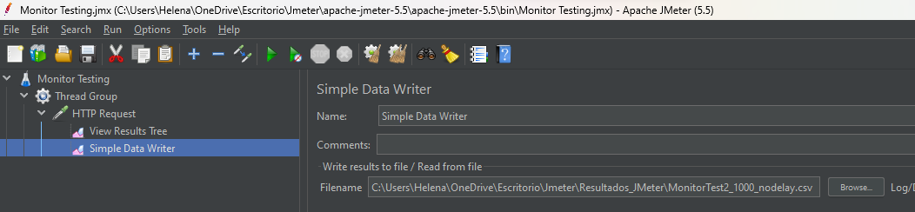

1. Correr el reporte

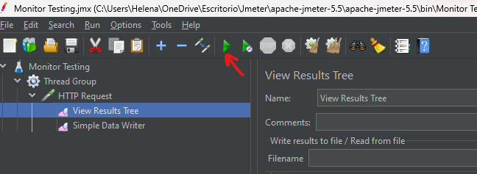

1. Generación del Dashboard

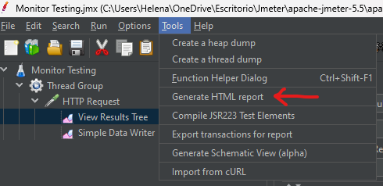

1. En el Output directory, revisar el html generado como dashboard.

